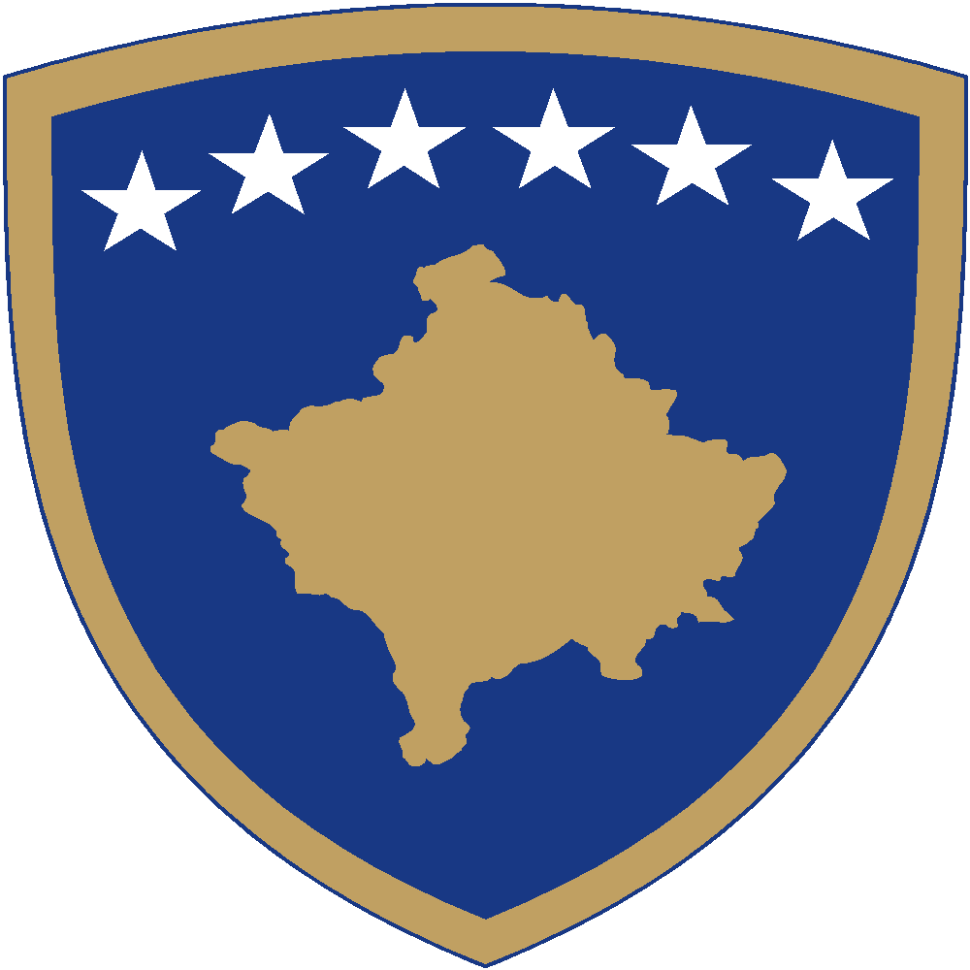

Republika e Kosovës
Republika Kosova - Republic of Kosovo

Qeveria –Vlada – Government

Ministria e Punëve të Jashtme dhe Diasporës - Ministarstvo Inostranih Poslova i Dijaspore -
Ministry of Foreign Affairs and Diaspora
26.07.2022

Ministria e Punëve të Jashtme dhe Diasporës, në pajtim me Vendimin nr. 11/89, i miratuar në mbledhjen e 89-të të Qeverisë së Republikës së Kosovë, e mbajtur më 20 korrik 2022, shpall:

THIRRJE PUBLIKE
PËR APLIKIM
NË
PROGRAMIN PËR DIPLOMACI QYTETARE

Programi për diplomaci qytetare është një program pilot i Ministrisë së Punëve të Jashtme dhe Diasporës (MPJD), qëllimi i të cilit është t’i ndërlidhë profesionistët nga diaspora, duke u ofruar hapësirë dhe mundësi angazhimi në kuadër të MPJD-së, si pjesë e një programi gjashtëmujor (6), për t’i shkëmbyer njohuritë dhe përvojat e tyre në kuadër të konceptit për diplomacinë publike, me fokus te diplomacia e diasporës, diplomacia qytetare dhe ajo ekonomike. Njëkohësisht, ky program synon ta forcojë lidhjen e diasporës me Kosovën, duke i krijuar mundësi që të përfshihet drejtpërdrejt në institucionet e politikëbërjes dhe të vendimmarrjes në vendin e origjinës, në sferën shoqërore e kulturore, me qëllim të transferimit të njohurive dhe përvojave.

Ky program është në harmoni të plotë me zotimet e Qeverisë për përfshirjen sa më të madhe të diasporës në politikëbërje, në transferim të dijes dhe të përvojës, si dhe bazohet në Programin e Qeverisë së Republikës së Kosovës 2021 – 2025.

Kohëzgjatja e programit: 6 muaj
Fillimi i programit: 3 tetor 2022
Mbarimi i programit: 31 mars 2023
Vendi: Republika e Kosovës
Programi për diplomaci qytetare ofron:

- subvencionim në vlerë prej 6,000.00 (gjashtë mijë) eurosh për secilin kandidat të suksesshëm, i cili bëhet pjesë e programit për gjashtë (6) muaj;
- një biletë kthyese aeroplani për/nga Republika e Kosovës;
- aktivitete dhe vizita studimore nëpër rajone të ndryshme të Kosovës;
- mundësi për të bashkëpunuar me profesionistë të fushave të ndryshme në Kosovë, si dhe hisedarë e partnerë të ndryshëm;
- certifikatë për përfundimin me sukses të programit.

Kriteret e pranimit

Kandidatët që aplikojnë për t’u bërë pjesë e këtij programi, duhet t’i plotësojnë kushtet dhe kriteret e mëposhtme:

- të jenë shtetas të Republikës së Kosovës ose pjesëtarë të diasporës/mërgatës, studiues ose profesionistë që aktualisht jetojnë jashtë Republikës së Kosovës;
- të jenë të regjistruar në vitin e fundit të studimeve bachelor, vitin e parë të studimeve master ose të sapodiplomuar (jo më shumë se 3 vjet nga marrja e diplomës universitare);
- të jenë të gatshëm që, fizikisht, të jenë të pranishëm në Republikën e Kosovës gjatë kohëzgjatjes së programit për gjashtë (6) muaj;
- të shprehin interesim të qartë për motivimin dhe qëllimin e përfshirjes në këtë program;
- të kenë aftësi të larta analitike, vlerësuese dhe raportuese;
- aftësi të larta të vetiniciativës dhe të kreativitetit;
- ta njohin gjuhën angleze në nivel të lartë, kurse përparësi do të kenë kandidatët që zotërojnë edhe njohuri në gjuhët e tjera, si: gjermane, frënge, spanjolle, italiane, etj.

Procesi i aplikimit

Për më shumë detaje rreth procesit të aplikimit, si dhe për qasje në formën e aplikimit, ju lutem vizitojeni uebfaqen : http://www.cdfellowship.com

Dokumentacioni:

Në kuadër të aplikimit online, kandidati duhet ta ngarkojë këtë dokumentacion:

- CV-në në gjuhën angleze;
- kopjen e diplomës universitare (dëshminë/vërtetim nga universiteti që kandidati është në vitin e fundit të studimeve bachelor ose në vitin e parë të studimeve master);
- letër-motivimin në gjuhën angleze;
- kopjen e dokumentit të identifikimit (ID kartë ose pasaportë).

Pranimi kryhet nëpërmjet një procesi përzgjedhës profesional, transparent e të drejtë, që garanton mundësi të barabarta për kushte të barabarta dhe përzgjedhjen e kandidatëve më të kualifikuar për t’u bërë pjesë e këtij programi.

Procesi përzgjedhës bazohet në vlerësimin e njohurive, aftësive dhe cilësive profesionale të kandidatëve, nëpërmjet një konkurrimi të përgjithshëm, që përfshin një vlerësim të detajuar të dokumentacionit për fazën e parë, ndërsa për kandidatët që kalojnë në fazën e dytë, intervista online do të jetë forma e vlerësimit.

Aplikacionet e dorëzuara pas afatit të paraparë, nuk pranohen. Po ashtu, aplikacionet që nuk i kanë të përfshira të gjitha dokumentet, do të refuzohen.
Thirrja publike mbetet e hapur 30 ditë, nga dita e publikimit: nga data 26.7.2022 deri më 24.8.2022, në orën 16:00.

Për informata shtesë, mund të kontaktoni në telefonin: 038 200 77 028 ose në përmes emailit: cdfellowship@rks-gov.net; ndërkaq për pyetjet më të shpeshta, ju lutem, referojuni uebfaqes http://www.cdfellowship.com

